

概要设计说明书
（ 14 / 15 学年 第 二 学期）

项目名称 | 手机旅游APP
制作小组 | 6804
小组成员 | 居丽 许慧 平思文
指导单位 | 计算机学院软件工程系
指导教师 | 陈云芳

1引言 3
1.1编写目的 3
1.2背景 3
1.3定义 3
2总体设计 3
2.1需求规定 3
2.2运行环境 4
2.3基本设计概念和处理流程 4
2.4结构 5
2.6人工处理过程 5
2.7尚未问决的问题 5

概要设计说明书

1引言

1.1编写目的
1．旅游景区选拔和培训导游员的标准偏低
2．导游员自身职业道德尚需提高
3．景区导游、服务设施配置不足，急待提升
4．游客服务要求越来越高，体验直线下滑

1.2背景
- 说明：手机旅游APP
- 此项目的任务提出者：居丽
- 开发者：许慧，平思文，居丽
- 用户：利用假期与好友或者家人自助旅游的白领；利用空余时间独自或者与同学结伴出门旅游的学生；经常在户外旅游的驴友或旅游群
- 将运行该软件的计算站（中心）：云计算

1.3定义
APP: App也就是应用软件的意思，是英文Application的简称，通常是指iphone，安卓等手机应用，现在的APP多指智能手机的第三方应用程序。

2总体设计

2.1需求规定
- 公交路线：

地图的形式展现公交路线图，途中附加附近景点图片。
- 美食团购：

区域划分，网罗附近可以团购的美食，可以网上支付和到店。
- 景点门票：

户可以提前预定门票，选好日期，地点。
- 住宿团购：

区域划分，用户可以预定酒店，选定日期，酒店，以及入住时间和离店时间。
- 游记：
游记的内容根据景点分隔成类似于贴士的内容，整体按照时间和景点游览次序排列。游记中的每个景点都标出该景点游览时间价格。被分割的游记内容会整理到相应景点栏中，让用户作为参考。分隔游记的形式能够将用户ugc的内容用在多个地方，而且方便阅读
6. 目的地：
目的地里包括景点攻略下载，建议行程安排和景点列表。景点的用
户评论都是来自用户所发表游记中相应的内容，包括照片和评价。有了系统

的攻略信息和用户的游玩感受，目的地的内容比较丰富。

2.2运行环境
iPhone，安卓操作系统

2.3基本设计概念和处理流程
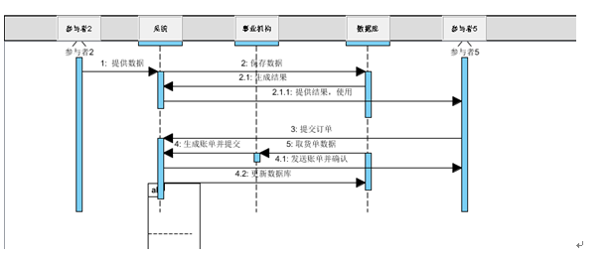

2.4结构

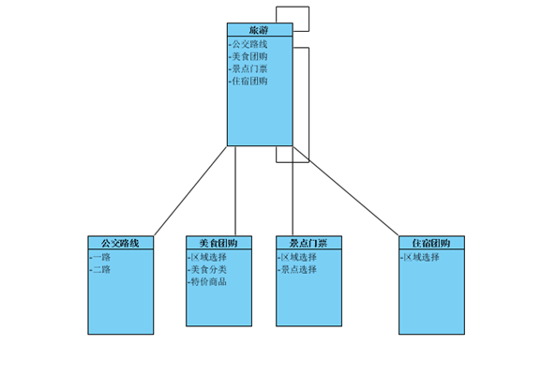

2.6人工处理过程
大量收集公交，酒店，景点，美食数据

2.7尚未问决的问题

重写，请参照模版

